**《数据库管理系统》项目简介**

1. 项目背景-------------------------------------------------------------------------------------------------------------

二、项目功能-------------------------------------------------------------------------------------------------------------

三、开发环境-------------------------------------------------------------------------------------------------------------

四、预期成果-------------------------------------------------------------------------------------------------------------

1. **项目背景**

数据库管理系统是一种操纵和管理数据库的大型软件。用于建立、使用和维护数据库，简称DBMS。它对数据库进行统一的管理和控制，以保证数据库的安全性和完整性。用户通过DBMS访问数据库中的数据，数据库管理员也通过DBMS进行数据库的维护工作。它可使多个应用程序和用户用不同的方法再同时或不同时刻去建立，修改和访问数据库。大部分DBMS提供数据定义语言DDL(Data Definition Language)和数据操作语言DML(Data Manipulation Language)，供用户定义数据库的模式结构与权限约束，实现对数据的追加、删除等操作。

1. **项目功能**
2. 系统功能架构

数据库管理系统

日志管理

字段管理

数据管理

表管理

数据库管理

删除

新建

修改

删除

修改

新建

删除

修改

新建

删除

新建

1. **开发环境**
2. 数据存储：二进制文件

2、开发平台:Windows

3、开发工具：Visual Studio (2012)

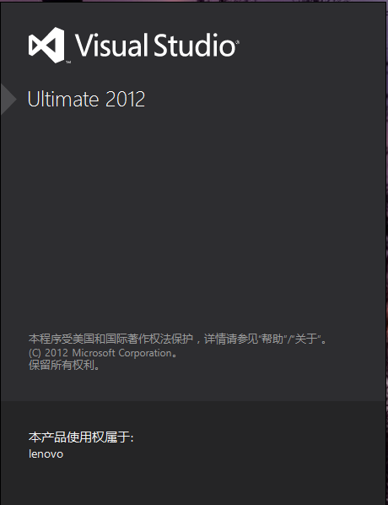

1. 预期成果
2. 功能完成

完成数据库创建、删除，表格创建、删除、修改，字段添加、修改、删除，数据的插入、修改、删除，日志管理等功能；

1. 协作能力

增加团队合作默契，为下一个项目做准备；

1. 软件开发能力

提高每个组员的实际操纵能力。